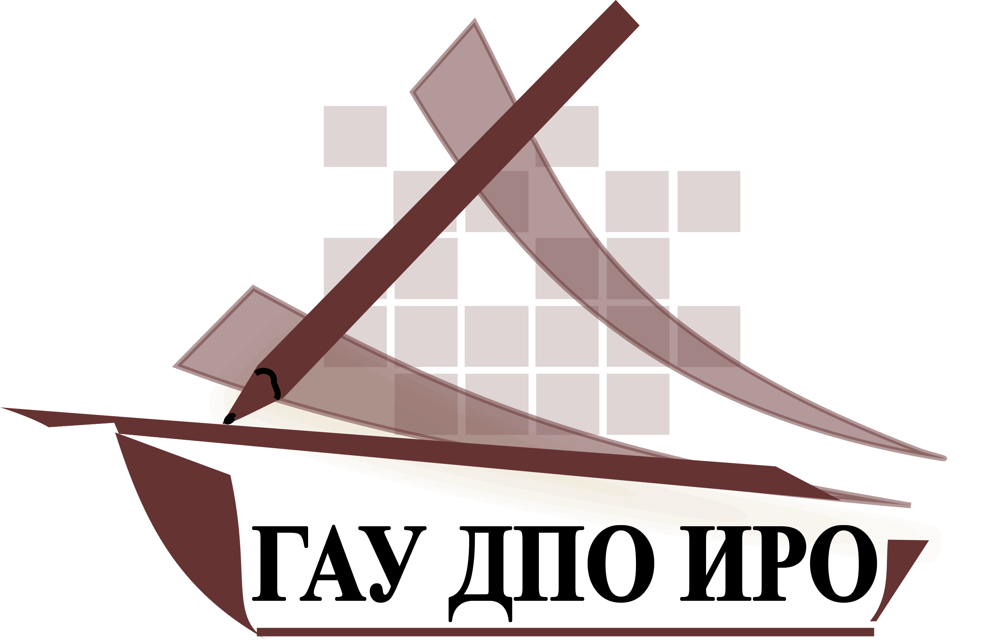
МИНИСТЕРСТВО ОБРАЗОВАНИЯ ИРКУТСКОЙ ОБЛАСТИ
Государственное автономное учреждение
дополнительного профессионального образования Иркутской области
«Институт развития образования Иркутской области» (ГАУ ДПО ИРО)
Кафедра развития образовательных систем и инновационного проектирования
__________________________________________________________________________________________
664007, г. Иркутск, ул. 1-я Красноказачья, 10А; тел./факс 8 (3952) 500-904 (доб. 302), innovatika@iro38.ru

Руководителям
муниципальных органов управления образованием,
муниципальных методических служб,
образовательных организаций.

Информационное письмо
Уважаемые коллеги!
ПАО «Мобильные ТелеСистемы» (далее – МТС) совместно с ГАУ ДПО «Институт развития образования Иркутской области» реализует федеральный образовательный проект МТС «Дети в Интернете» в Иркутске. Проект МТС «Дети в Интернете» направлен на повышение информированности детей, родителей и учителей о потенциальных рисках при использовании Интернета, путях защиты от сетевых угроз и полезных возможностях «глобальной сети» для образования, развития, общения и досуга.
- МТС открывает интерактивную образовательную выставку «Дети в Интернете» для учащихся младших классов школ Иркутска и Иркутской области с 27 сентября по 31 октября 2017 года. Выставка будет проходить в Иркутской областной государственной универсальной научной библиотеки им. И.И. Молчанова-Сибирского, 3 этаж, аудитория 310. Все затраты на организацию выставки, её проведение и освещение в СМИ компания МТС берет на себя. Посещение выставки бесплатное по записи для организованных групп.
Приглашаем принять участие в интерактивной выставке педагогов и обучающихся 1-4 классов.
Выставка разделена на тематические зоны, где юные посетители в непринужденной атмосфере смогут познакомиться с принципами осмысленного и безопасного поведения в Интернете: исследуют безграничный мир глобальной сети. Интерактивный формат выставки предполагает, что здесь можно, и даже нужно трогать экспонаты руками, играть ими, а также дать волю своей фантазии, используя арт-объекты. При этом «сердцем», главной зоной выставки, является специальный класс, в котором проводится урок полезного и безопасного Интернета. После его посещения ребята закрепляют полученные знания в игровой и активной форме – проходят занимательный квест, цель которого - еще раз повторить простые и полезные правила поведения в сети.
В 2017 году сценарий урока модернизирован в соответствии с актуальными тенденциями в сфере образования и в мире цифровых технологий. Пятилетний опыт внедрения урока показывает: простые правила безопасного использования Интернета по-прежнему не утрачивают для юных пользователей своей актуальности и необходимы им также как алфавит, таблица умножения или правила дорожного движения.
Просьба заранее согласовать с организаторами время посещения! Записаться на семинар возможно по телефону: 8(3952)980-897.
- 27 сентября в 16.00 в Иркутской областной государственной универсальной научной библиотеке им. И.И. Молчанова-Сибирского, пройдет обучающий семинар для педагогов, бесплатный для посещения, он пройдет на 3 этаже, аудитория 310. Записаться на семинар возможно по телефону: 8(3952)980-897. Вместимость зала – 50 человек. На месте проведения можно будет сразу же визуально ознакомиться с выставкой «Дети в Интернете» и оценить ее возможности для детского развития.
Учитывая важность информирования подрастающего поколения о потенциальных рисках при использовании Интернета, повышения Интернет-грамотности и социальную значимость проекта, просим Вас стать информационными партнёрами мероприятия, а именно: дать согласие на размещение информационных материалов о старте и итогах выставки на вашем сайте, дать согласие на размещение вашего логотипа на информационных стендах в рамках выставки, проинформировать школы о проведении выставки и семинара, а также оказать помощь в сборе участников (учителей младших классов) для семинара. Также просим вашего представителя (директора или заместителя директора) принять участие в открытии выставки в рамках пресс-конференции 27 сентября в 12.00.
Для предоставления отчета в Министерство образования Иркутской области по обучению несовершеннолетних безопасному использованию сети Интернет, просим предоставить информацию о посещении выставки и семинара по адресу innovatika@iro38.ru
Образовательная организация | Количество обучающихся, принявших участие в выставке | Ф.И.О. классного руководителя, организатора

Зав.кафедры
ГАУ ДПО ИРО Т.А. Малых

Екатерина Пирог
Менеджер по связям с общественностью
Центр по связям с общественностью
Филиал ПАО «МТС» в Иркутской области

